LISA 1 – 18AUG23 toimuva taktikaharjutuse asukoha skeem Ambla ala.
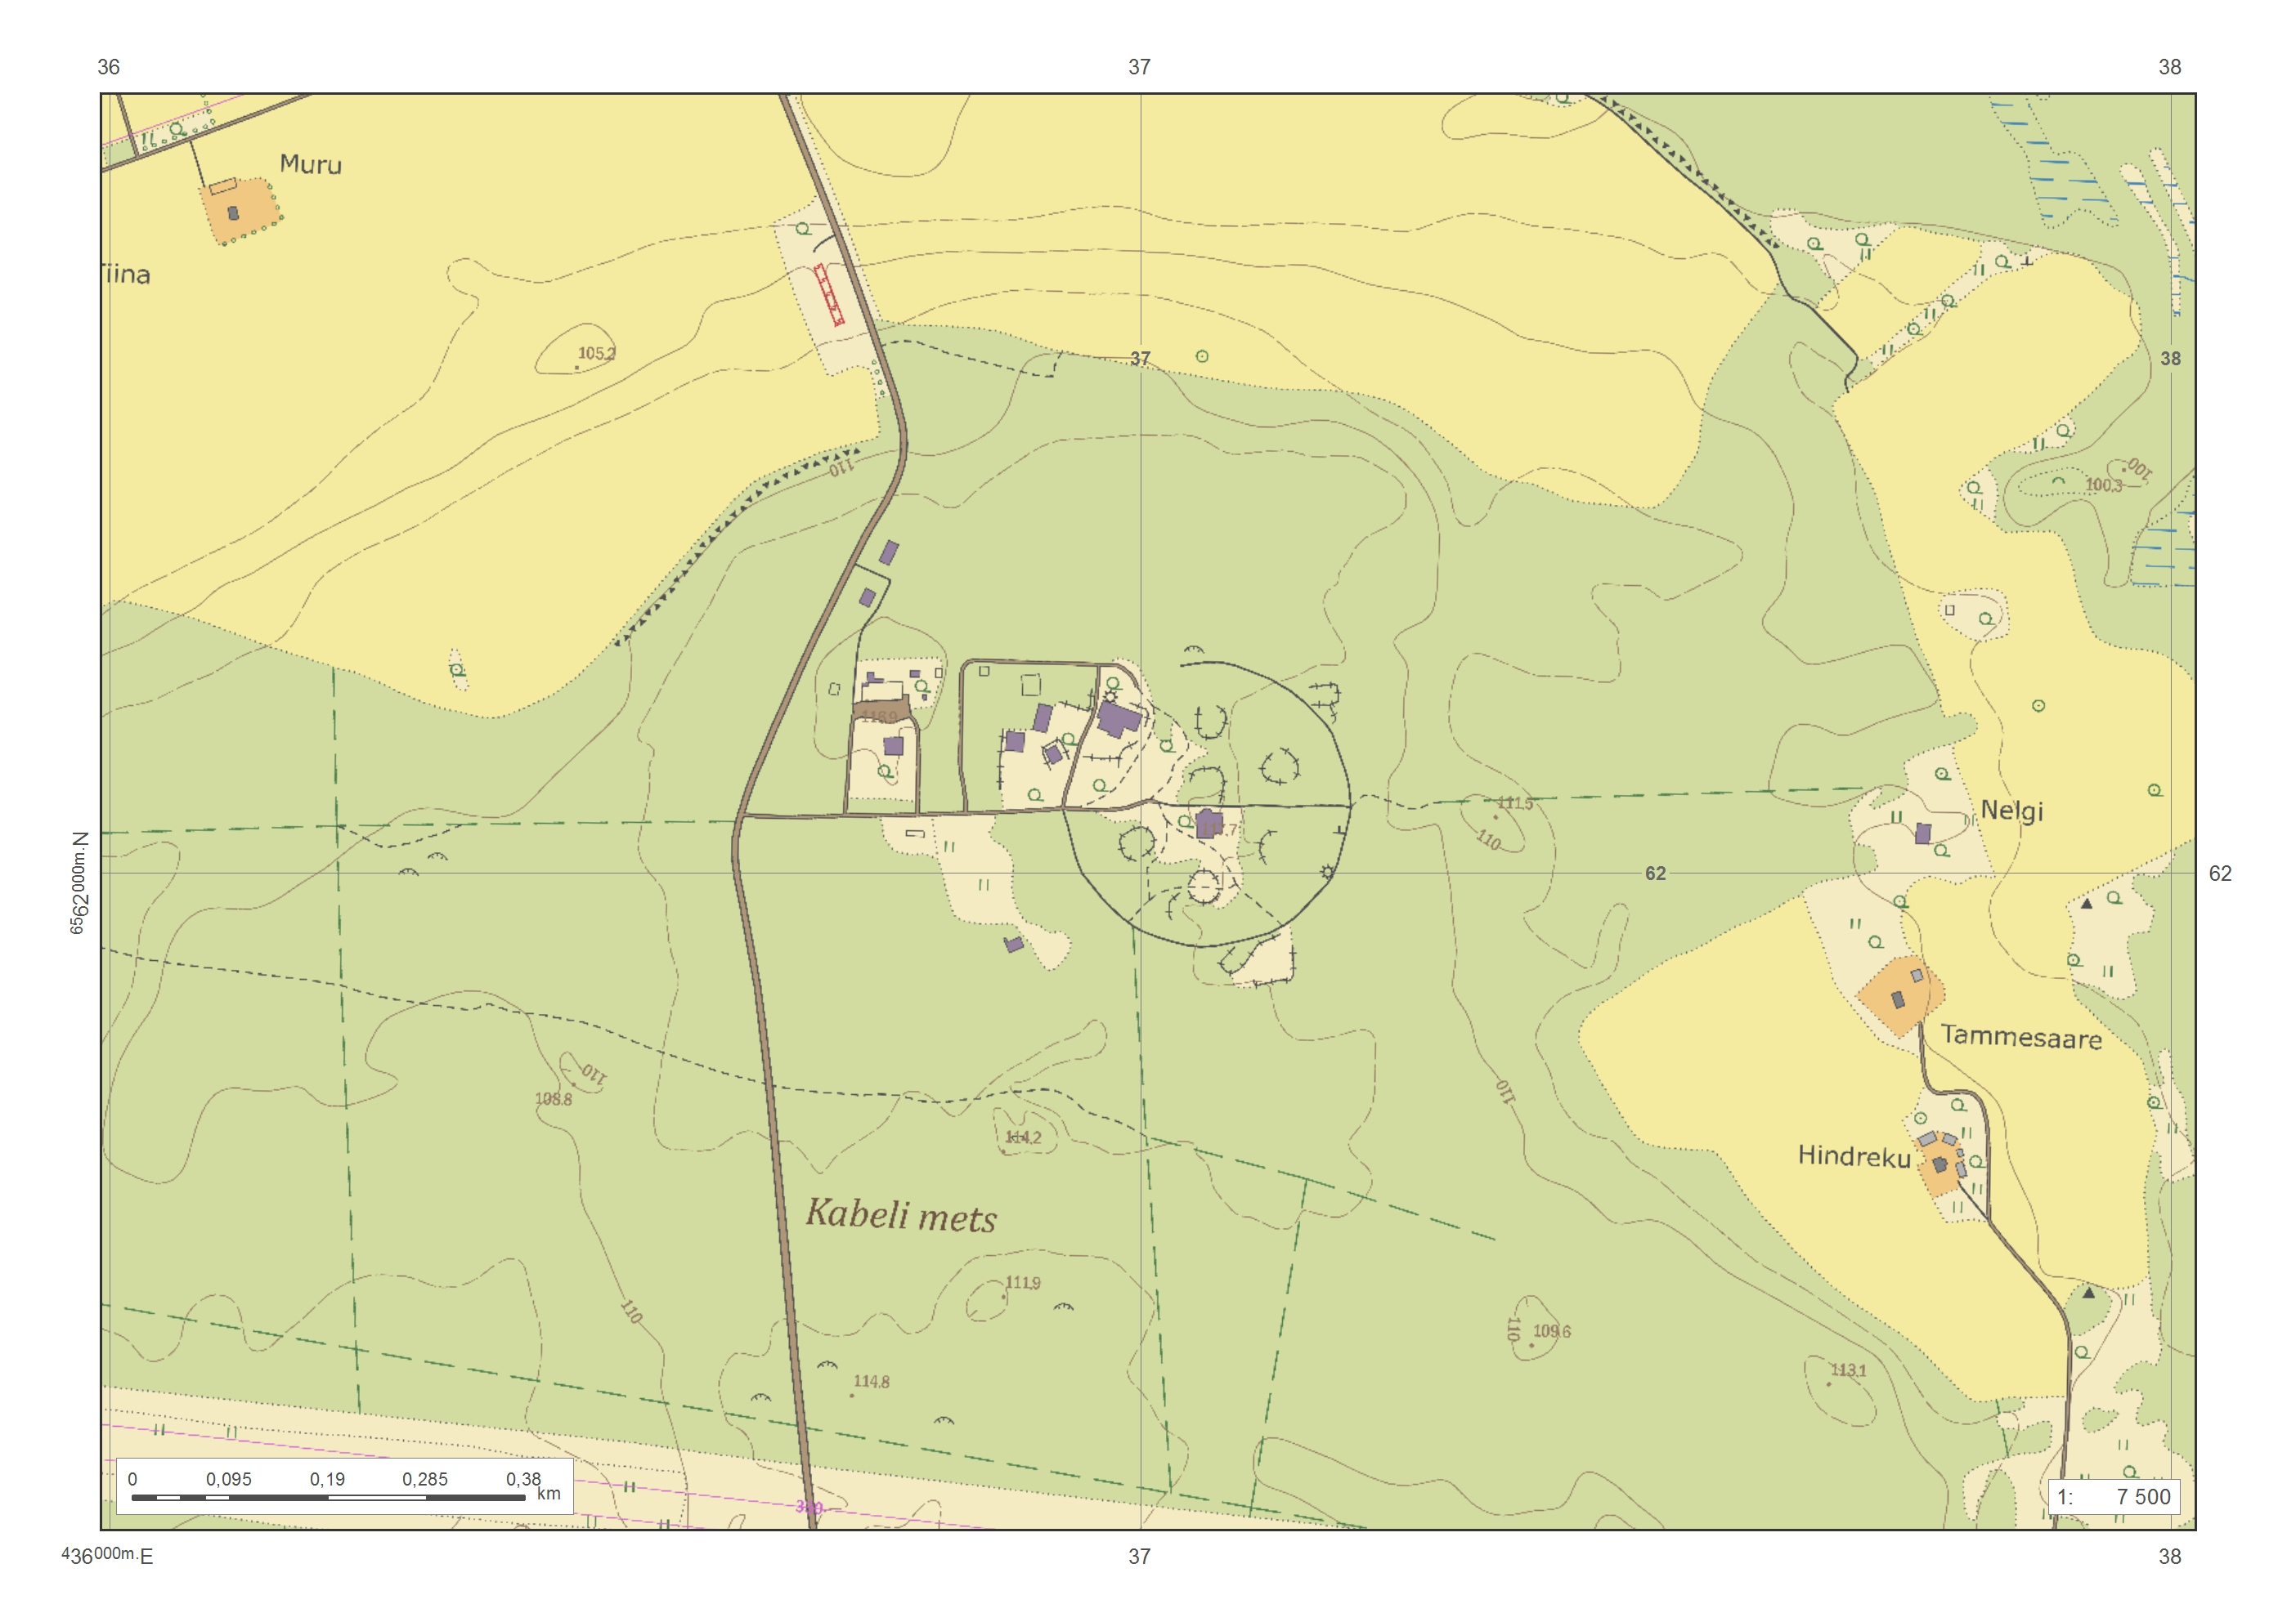
Kasutatav ala

Koostaja:
Mehis Uibopuu
Nooremleitnant
STVP TuPa 2 ülema abi

